МИНИСТЕРСТВО ОБРАЗОВАНИЯ И НАУКИ
РОССИЙСКОЙ ФЕДЕРАЦИИ

ФЕДЕРАЛЬНОЕ АГЕНСТВО ПО ОБРАЗОВАНИЮ

Государственное образовательное учреждение
высшего профессионального образования
«КАЗАНСКИЙ ГОСУДАРСТВЕННЫЙ
ЭНЕРГЕТИЧЕСКИЙ УНИВЕРСИТЕТ»

Д.Н. Муртазина

НАЧЕРТАТЕЛЬНАЯ ГЕОМЕТРИЯ.
ИНЖЕНЕРНАЯ ГРАФИКА

Учебное пособие
по дисциплине
«НАЧЕРТАТЕЛЬНАЯ ГЕОМЕТРИЯ.
ИНЖЕНЕРНАЯ ГРАФИКА»

Казань 2010
УДК 514.18
ББК 22.151.3
М91

Рецензенты:

Муртазина Д.Н.
М91 Начертательная геометрия. Инженерная графика: Учебное пособие /Д.Н. Муртазина. – Казань: Казан.гос. энерг. ун-т, 2010. – 86 с.
Изложены методы проецирования, позволяющие изображать пространственные геометрические фигуры на плоскости, способы решения основных задач, основные сведения о поверхностях. Приведены основные правила выполнения и оформления чертежей. Рассмотрены виды конструкторской документации. Представлены виды соединений деталей и их изображение на чертежах.
Учебное пособие подготовлено в соответствии с основными образовательными программами высшего и среднего профессионального образования, отвечает требованиям государственного стандарта ВПО и СПО и предназначено для студентов заочного факультета технических специальностей и также при дистанционном обучении.

УДК 514.18
ББК 22.151.3

© Казанский государственный энергетический университет, 2010

1. Метод проекций.
Изображения объектов пространства на плоскости получают методом проецирования. Операция проецирования заключается в следующем (рис.1.1):
- в качестве центра проецирования выбирается произвольная точка S;
- выбирают плоскость проекции π, не проходящую через точку S;
- через точку S проводят проецирующий луч SA до его пересечения с плоскостью π в точке А′.

Рис. 1.1
Точку А′ принято называть центральной проекцией точки А, а луч SA- проецирующим лучом. Такое проецирование называется центральным.
Центральное проецирование есть общий случай проецирования геометрических объектов на плоскость. Основными его свойствами являются следующие:
- проекция точки (А) – точка (А′);
- проекция прямой линии (m)- прямая (m′);
- если точка принадлежит линии (А∈m), то проекция этой точки принадлежит проекции линии (А′ ∈ m′).
Если центр проекций удален в бесконечность, то все проецирующие лучи становятся параллельными и проецирование называется параллельным. В этом случае задается направление проецирования s (рис.1.2)

Рис. 1.2
При параллельном проецировании сохраняются свойства центрального и добавляются следующие:
- проекции параллельных прямых параллельны между собой;
- отношение отрезков прямой равно отношению их проекций;
- плоская фигура, параллельная плоскости проекций, проецируется на нее в натуральную величину.
Параллельное проецирование подразделяется на косоугольное (проецирующие лучи не перпендикулярны плоскости проекций) и прямоугольное (ортогональное), (проецирующие лучи перпендикулярны плоскости проекций).
Ортогональному проецированию присущи все свойства параллельного проецирования, и для него справедлива теорема о проецировании прямого угла: если одна сторона прямого угла параллельна плоскости проекций, а вторая ей не перпендикулярна, то при ортогональном проецировании прямой угол проецируется на эту плоскость в прямой же угол.

2. Проецирование на три плоскости проекций.
Обратимость чертежа, т.е. определение точки в пространстве по ее проекциям, может быть определена проецированием на три плоскости проекций. (рис.2.1)

Рис. 2.1

Плоскость π₁, называется горизонтальной , π₂ - фронтальной, π₃ – профильной. Линии пересечения плоскостей проекции образуют оси координат (х, у, z). Точка пересечения координатных осей принимается за начало координат и обозначается буквой О. Положительным направлением осей координат считают для оси х- влево от начала координат, для оси у - в сторону наблюдателя от плоскости π₂, ось z - вверх от плоскости π₁.
Пусть дана точка А в пространстве (рис. 2.1). Положение точки А определяется тремя координатами (х, у, z), показывающими величины расстояний, на которые точка удалена от плоскостей проекций.
Точки А′, А′′, А′′′, в которых пересекаются перпендикулярные прямые, проведенные из этой точки, называются ортогональными проекциями точки А.
А′ – горизонтальная проекция точки А;
А′′ – фронтальная проекция точки А;
А′′′ – профильная проекция точки А.
Прямые (АА′), (АА′′), (АА′′′) называются проецирующими прямыми или проецирующими лучами. При этом прямую (АА′) называют горизонтально проецирующей прямой, (АА′′) – фронтально проецирующей, (АА′′′) – профильно проецирующей прямой.
Две проецирующие прямые, проходящие через точку А, образуют плоскость, которую называют проецирующей.
Пользоваться пространственным макетом, показанным на рис. 2.1, для отображения ортогональных проекций геометрических фигур неудобно в виду его громоздкости, а также из-за того, что на плоскостях π₁ и π₃ происходит искажение формы и размеров проецируемой фигуры. Поэтому, вместо изображения на чертеже пространственного макета пользуются эпюром, т.е. чертежом, составленным из двух или более связанных между собой ортогональных проекций геометрической фигуры.
Преобразование пространственного макета в эпюр осуществляется путем совмещения плоскостей π₁ и π₃ с фронтальной плоскостью проекций π₂. Для совмещения плоскости π₁ с π₂ ее поворачивают на 90° вокруг оси х по часовой стрелке, а для совмещения плоскости π₃ с π₂ ее поворачивают вокруг оси z против часовой стрелки (рис. 2.1). После преобразования пространственный макет примет вид, показанный на рис.2.2.
Так как плоскости не имеют границ, то в совмещенном положении (на эпюре) эти границы не показывают, нет необходимости оставлять надписи, указывающие наименование плоскостей проекций. Тогда, в окончательном виде эпюр, заменяющий чертеж пространственного макета (рис. 2.1) примет вид, показанный на рис. 2.3.
На эпюре прямые, перпендикулярные к осям проекций и соединяющие разноименные проекции точек, называют линиями проекционной связи. Отметим, что горизонтальная проекция точки А определяется абсциссой х и ординатой у; ее фронтальная проекция – абсциссой х и аппликатой z, а профильная проекция – ординатой у и аппликатой z, т.е. А′ (х, у), А′′ (х, z), A′′′ (y, z).
Рис. 2.2 Рис. 2.3

3 Проекции точки, прямой и плоскости.
Точка может занимать общее положение, т.е. находиться вне плоскости проекций (рис. 2.1), и частное положение – находиться на одной из плоскостей проекций, сразу на двух плоскостях проекций и одновременно на трех.
На рис. 3.1 изображена точка, принадлежащая фронтальной плоскости проекций, координата y которой равна нулю.
На рис. 3.2 показана точка, лежащая на горизонтальной плоскости проекций, а на рис. 3.3 на профильной.

Рис. 3.1 Рис. 3.2
Точка, находящаяся одновременно на двух плоскостях проекций, изображена на рис. 3.4 Она принадлежит плоскостям $π_{1}$ и $π_{2}$, т.е. лежит на

Рис. 3.3 Рис. 3.4
оси x. Две проекции A′ и A″ совпадают, а третья A′′′ находится в точке начала координат.
Точка, лежащая на трех плоскостях проекций, есть начало координат О.

Прямая. Если прямая не параллельна ни одной из плоскостей проекций, то она называется прямой общего положения (рисунки 3.5)

Рис.3.5

Прямые, параллельные плоскостям проекций, называются прямыми уровня. Каждая из них проецируется на параллельную ей плоскость проекций без искажения, т.е. длина отрезка равна длине проекции на эту плоскость.
Прямая, параллельная горизонтальной плоскости проекций, называется горизонтальной прямой.(рис. 3.6)

Рис. 3.6
Прямая, параллельная фронтальной плоскости проекций, называется фронтальной.(рис. 3.7)
Рис. 3.7
Прямая, параллельная профильной плоскости проекций, называется профильной прямой (рис 3.8).
Рис. 3.8
Прямые, перпендикулярные плоскостям проекций, называются проецирующими (рис. 3.9, 3.10, 3.11)
а- горизонтально проецирующая прямая;
в- фронтально проецирующая прямая;
с- профильно проецирующая прямая.

Рис. 3.9

Рис. 3.10 Рис. 3.11

Плоскость. На чертеже плоскость отображается в виде проекций:
- трех точек не лежащих на одной прямой линии ( рис. 3.12,а).
- прямой линии и точки, не принадлежащей этой прямой (рис. 3.12,б).
- двух пересекающихся прямых (рис. 3.12,в).
- двух параллельных прямых (рис. 3.12,г).
- плоской фигурой (рис. 3.13.).

Различное положение плоскости относительно плоскостей проекций. Плоскость общего положения ( не перпендикулярна и не параллельна ни одной плоскости проекций) (рис.3.13).
а б

в г

Рис. 3.12

Рис. 3.13

Плоскость частного положения. Плоскость, перпендикулярная горизонтальной плоскости проекций (α ⊥ π₁, ABC ∈ α), называется горизонтально проецирующей плоскостью ( рис.3.14).
Рис. 3.14

Плоскость, перпендикулярная фронтальной плоскости проекций ( β⊥π₂ , АВС ∈ β), называется фронтально проецирующей плоскостью ( рис. 3.15)

Рис. 3.15

Плоскость, перпендикулярная профильной плоскости проекций (γ ⊥ π₃, АВС ∈ ), называется профильно проецирующей плоскостью ( рис.3.16).

Рис. 3.16

Плоскость, параллельная горизонтальной плоскости проекций, - горизонтальная плоскость. Любая геометрическая фигура, принадлежащая этой плоскости, проецируется на π₁ без искажения, а на плоскости π₂ и π₃ проецируется в прямые.
Плоскость, параллельная фронтальной плоскости проекций, называется фронтальной плоскостью.
Плоскость, параллельная профильной плоскости проекций, называется профильной плоскостью.
Главные линии плоскости. Среди прямых линий, которые могут быть расположены в плоскости, особое место занимают три вида прямых.
Горизонтали (h) - прямые, лежащие в плоскости (АВС) и параллельные горизонтальной плоскости проекций( рис.3.17). фронтальная проекция горизонтали параллельна оси Ох ( h″  Ox).
Фронтали (f) - прямые, расположенные в плоскости (АВС) и параллельные фронтальной плоскости, проекций (f ∈ α, f  π₂ f ′  Ox).
Профильные прямые - прямые, которые находятся в данной плоскости, параллельные профильной плоскости проекций.
Рис. 3.17
Взаимное расположение прямой и плоскости.
Возможны три случая:
- прямая принадлежит плоскости;
- прямая параллельна плоскости;
- прямая пересекает плоскость.
Прямая принадлежит плоскости, если две ее точки принадлежат той же плоскости. На рис. 3.18 (а) плоскость задана пересекающими прямыми n и k. Прямая m принадлежит плоскости, т. к прямая m имеет две общие точки с плоскостью (В и С).
Прямая n принадлежит плоскости (m  k), т.к имеет с плоскостью одну общую точку С и параллельна какой либо прямой, расположенной в этой плоскости (n  AB), (рис.3.19,б).
a б
Рис. 3.18
Очевидно, что если прямая не имеет двух общих точек с плоскостью, то она или параллельна плоскости, или пересекает ее.
Параллельность прямой и плоскости. При решении вопроса о параллельности прямой линии n плоскости необходимо опираться на известное положение стереометрии: прямая параллельна плоскости, если она параллельна одной из прямых, лежащих в этой плоскости (рис. 3.19)

Рис. 3.19

Пересечение прямой с плоскостью

Для нахождения точки пересечения прямой с плоскостью следует проделать следующие построения (рис. 3.20):
- через данную прямую a провести проецирующую плоскость ω;
- построить проекции линий пересечения 1-2 данной плоскости α и вспомогательной ω;
- построить проекции точки К, получающейся в пересечении прямых a и 1-2.
Точка К будет искомой, так как она принадлежит прямой a и плоскости α.

Рис. 3.20 Рис. 3.21
На рис. 3.21 показано нахождение точки встречи прямой a с плоскостью, заданной треугольником ABC, а на рис. 3.22 – с плоскостью, заданной параллельными прямыми b и c.
В первом случае через прямую a проведена горизонтально проецирующая плоскость ω, а во втором – фронтально проецирующая.
Видимость отдельных частей прямой a определена способом конкурирующих точек.

Рис. 3.22

Перпендикулярность прямой и плоскости.
Перпендикулярные плоскости.
В задачах на построение проекции прямого угла используется теорема: если хотя бы одна сторона прямого угла параллельна плоскости проекций, а вторая не перпендикулярна ей, то такой угол на эту плоскость проецируется в прямой угол.
Прямая перпендикулярна плоскости, если она перпендикулярна двум пересекающимся прямым этой плоскости. В качестве пересекающихся прямых чаще всего выбирают горизонталь и фронталь плоскости (рис. 3.23), так как они проецируются в натуральную величину на соответствующие плоскости проекции ( h  π₁, а f  π₂, а следовательно, h′ и f″ – натуральные величины).

Рис. 3.23

На чертеже прямая перпендикулярна плоскости, когда горизонтальная проекция этой прямой перпендикулярна горизонтальной проекции горизонтали, а фронтальная проекция – фронтальной проекции фронтали этой плоскости (a′ ⊥ h′, a″ ⊥ f ″).
Две плоскости взаимно перпендикулярны, если одна из них проходит через перпендикуляр к другой. Таким образом, чтобы построить плоскость β (n ∩ m), перпендикулярную заданной плоскости α (h ∩ f), необходимо сначала построить прямую, перпендикулярную данной плоскости (построение прямой а к плоскости ABC дано на рис. 3.23) и через эту прямую провести искомую плоскость (рис. 3.24).
Рис. 3.24

4. СПОСОБЫ ПРЕОБРАЗОВАНИЯ ЧЕРТЕЖА

Простота решения задач во многом зависит от расположения данных геометрических элементов относительно плоскостей проекций.
Решение задач значительно упрощается, когда прямые линии, плоские фигуры, плоскости находятся относительно плоскостей проекций в частных положениях – прямые и фигуры расположены параллельно, а плоскости – перпендикулярно той или другой плоскости проекций.
Для приведения геометрических фигур в положение наиболее выгодное, упрощающее решение задачи, начертательная геометрия располагает следующими способами.

Способ замены плоскостей проекций

Сущность способа замены плоскостей проекций заключается в том, что положение геометрических элементов (точек, прямых, фигур, тел) в пространстве остается неизменным, а система плоскостей проекций заменяется новой, по отношению к которой эти элементы занимают положение, наиболее удобное для решения той или иной задачи.
В ряде случаев для решения задачи бывает достаточно заменить новой плоскостью одну из основных плоскостей проекций – фронтальную или горизонтальную. В других же случаях замена лишь одной плоскости проекций вопроса не разрешает и бывает необходимо последовательно заменить новыми плоскостями обе основные плоскости проекций.
Для того чтобы данная прямая общего положения m оказалась линией уровня, следует ввести новую плоскость проекций π₃ , которая была бы ей параллельна (рис. 4.1).
На рис. 4.1 введена плоскость π₃, параллельная прямой m и перпендикулярная к плоскости π₁ и с помощью точек 1 и 2 построена проекция прямой m – линия m′′′. В новой системе плоскостей проекций π₁/π₃ прямая m является линией уровня.
Для того чтобы прямая линия была проецирующей прямой вводится плоскость проекций, перпендикулярная к ней.

Рис. 4.1

Для прямой общего положения требуется провести две замены плоскостей проекций. На рис. 4.2 прямая m спроецирована с помощью точек 1 и 2 на параллельную ей плоскость π_{3.}. Затем вводится плоскость проекций π₄, перпендикулярная m′′′. В системе плоскостей проекций π₄/π₃ прямая m проецируется в точку.

Рис. 4.2
На рис. 4.3 введена плоскость π₃, перпендикулярная к горизонтали h плоскости α (АВС) и к плоскости π₁, и с помощью точек А, B и C построена
проекция плоскости α - прямая α′′′. В новой системе плоскостей проекций плоскость α является проецирующей.

Рис. 4.3

Способ вращения
Сущность этого способа заключается в том, что при вращении вокруг некоторой неподвижной прямой, называемой осью вращения, каждая точка вращаемого геометрического образа перемещается в плоскости, перпендикулярно оси вращения, описывая в ней окружность, радиус которой равен расстоянию точки от оси вращения.

Вращение вокруг проецирующих осей
Повернем отрезок прямой общего положения АВ (рис.4.4) вокруг вертикальной оси i_{1,} проведенной через точку В до положения, параллельного фронтальной плоскости проекций. Такое положение отрезка характеризуется параллельностью его горизонтальной проекции оси проекций х. Фронтальная проекция отрезка $\overline{А^{''}}$В″, соответствующая новому положению его горизонтальной проекции, выразит истинную длину данного отрезка АВ, а угол α – его наклон к горизонтальной плоскости проекций.

Рис. 4.4

Вращения вокруг линий уровня

Преобразование плоскости общего положения в плоскость уровня легко осуществляется вращением вокруг линии уровня.
На рис. 4.5 плоскость, заданная треугольником АВС, преобразована в горизонтальную. За ось вращения принята горизонталь h плоскости, проходящая через вершину В.
Вращение плоскости произведено с помощью вершины А, новое положение которой определено следующим образом. Точка А′ переместится из положения А′ в положение $\overline{А^{'}}$ в горизонтально проецирующей плоскости α_{А}, перпендикулярной к линии h′. Натуральная величина радиуса вращения равна ОА₀. Вершина В, лежащая на оси вращения, остается неподвижной. Для построения точки $\overline{С}$ сторона АС продолжена до пересечения с осью h. Так как полученная при этом точка 1 тоже неподвижна, то можно провести линию $\overline{А}$1. При этом $\overline{С}$ является точкой пересечения плоскости вращения α_{С} с прямой линией $\overline{А}$1. Треугольник $\overline{А}B\overline{С}$ является натуральной величиной заданного треугольника АВС.

Рис. 4.5

5. Поверхности и их проекции.

Поверхность представляет собой множество положений линии, перемещающейся в пространстве.
Эта линия называется образующей поверхности. Закон перемещения образующей задается линией, которая называется направляющей.Совокупность нескольких последовательных положений образующей и направляющей создает каркас поверхности. На рис. 5.1 поверхность образована движением образующей l по направляющей m.
Поверхности изображаются на чертеже в виде проекций:
- образующей линии, направляющей линии и очерка поверхности;
- каркаса;
- геометрической части определителя.

Рис. 5.1.

Краткая классификация поверхностей.

Условно поверхности можно классифицировать по следующим признакам:
- по закону движения образующей различают поверхности с поступательным движением образующей (поверхности параллельного переноса), вращения и винтовые;
- по виду образующей поверхности бывают линейчатые (с прямолинейной образующей) и нелинейчатые (поверхности с криволинейной образующей);
- по закону изменения формы образующей - поверхности с образующей постоянного или переменного вида;
- по признаку развертывания поверхности различают развертываемые и неразвертываемые.
Поверхность параллельного переноса.
При поступательном перемещении прямой m по направляющей n
(рис. 5.2) образуется поверхность, называемая поверхность параллельного переноса.
Рис. 5.2.
Поверхность вращения.
При вращении некоторой образующей l вокруг оси ί создается поверхность вращения (рис. 5.3).

Рис. 5.3.
Проекции каркаса поверхности вращения выполняются на комплексном чертеже проекциями направляющей, образующей и очерка поверхности.
Очерком поверхности называется проекция линии контура поверхности на плоскость проекций.
Каркас поверхности представляет собой множество окружностей, плоскости которых расположены перпендикулярно оси вращения (ί). Эти окружности называются параллелями; наименьшая параллель- горло, наибольшая - экватор.
Из закона образования поверхности вращения вытекают два основных свойства:
- плоскость, перпендикулярная оси вращения, пересекает поверхность по окружности- по параллелям;
- плоскость, проходящая через ось вращения, пересекает поверхность по двум симметричным относительно оси линиям - по меридианам.
Плоскость, проходящая через ось параллельно фронтальной плоскости проекций, называется плоскостью главного меридиана, а линия, полученная в сечении, - главным меридианом.

Геометрические тела и их изображения.
Многогранником называется геометрическое тело, ограниченное плоскими многоугольниками.
Пирамида- это многогранник, в основании которого лежит произвольный многоугольник, а боковые грани – треугольники с общей вершиной S.
На чертеже пирамида задается проекциями ее вершин и ребер с учетом их видимости. Видимость ребер определяется с помощью конкурирующих точек (рис. 5.4).
Призма – это многогранник, у которого основания- два одинаковых и взаимно параллельных многоугольника, а боковые грани- параллелограммы (рис. 5.5).
Любую точку на гранной поверхности можно построить с помощью прямой, проходящей через эту точку. На рис. 5.4 на грани SAB построена точка М с помощью прямой В-1.
Рис. 5.4.

Рис. 5.5.

Цилиндр- это геометрическое тело, ограниченное цилиндрической поверхностью и двумя плоскостями, называемыми основаниями. В зависимости от угла наклона образующих цилиндрической поверхности и основанию различают прямой цилиндр (угол наклона 90°) и наклонный (рис. 5.6).

Рис. 5.6.
Конус - геометрическое тело, ограниченное конической поверхностью и плоскостью, называемой основанием. Конус может быть прямым (рис. 5.7) или наклонным.
Рис. 5.7.

Сфера- геометрическое тело, образованное вращением окружности вокруг диаметра (рис. 5.8).

Рис. 5.8.
Тор - геометрическое тело, образованное при вращении окружности вокруг оси, не проходящей через ее центр (рис. 5.9).

Рис. 5.9.

6. Позиционные задачи.

Позиционными называют задачи, решения которых позволяют определить взаимное расположение геометрических объектов.
Все позиционные задачи условно можно разделить на 3 группы:
- задачи на принадлежность точки линии или поверхности;
- задачи на определение точек пересечения линии с поверхностью;
- задачи на построение линии пересечения поверхностей.

Пересечение поверхности плоскостью.

При пересечении поверхности плоскостью получается плоская фигура, которую строят по отдельным точкам. Сначала строят опорные точки, лежащие на контурных линиях поверхности, а также точки на ребрах и линиях основания поверхности. Если этими точками линия пересечения не определяется, то строят дополнительные, промежуточные точки.
При пересечении гранной поверхности с плоскостью получается плоская ломаная линия. Для ее получения достаточно определить точки пересечения ребер плоскостью α и соединить построенные точки с учетом их видимости (рис. 6.1).

Рис. 6.1.

Виды цилиндрических сечений

В зависимости от положения секущей плоскости различают следующие сечения:
- плоскость, параллельная оси цилиндра, пересекает его поверхность по образующим;
- плоскость, перпендикулярная оси цилиндра, пересекает его поверхность по окружности;
- плоскость, наклонная к оси цилиндра, пересекает поверхность по эллипсу (рис. 6.2).
Фронтальная проекция фигуры сечения изобразится отрезком 1′′-5′′, совпадающим со следом – проекцией секущей плоскости.
Горизонтальная проекция фигуры сечения совпадает с очерком горизонтальной проекции цилиндра.
Для построения профильной проекции сечения наметим на поверхности цилиндра восемь равномерно расположенных образующих, и по фронтальным проекциям точек их пересечения с плоскостью α находим профильные проекции этих точек. Соединив последние плавной кривой, получаем очерк профильной проекции сечения.

Рис. 6.2

Эта проекция представляет собой эллипс, одна из осей которого (3′′′-7′′′) равна диаметру цилиндра, а другая (1′′′-5′′′) может быть и больше диаметра, когда угол наклона секущей плоскости к оси цилиндра меньше 45°, и меньше диаметра, когда этот угол больше 45°, и, наконец, равна диаметру, когда этот угол равен 45° – в этом случае профильная проекция сечения представляет собою окружность.

Виды конических сечений

В зависимости от положения секущей плоскости различают следующие сечения:
- Плоскость, проходящая через вершину конуса, пересекает его поверхность по образующим.
- Плоскость, перпендикулярная оси конуса, пересекает его поверхность по окружности.
- Плоскость, пересекающая все образующие конуса, пересекает его поверхность по эллипсу (рис. 6.3).
В этом случае угол наклона секущей плоскости к оси конуса больше угла между образующей конуса и его осью.

Рис. 6.3

Фронтальная проекция фигуры сечения изобразится отрезком 1′′-5′′, совпадающим со следом – проекцией секущей плоскости.
Горизонтальная и профильная проекции сечения будут эллипсы, которые строятся по точкам.
Для этого наметим на поверхности конуса восемь равномерно расположенных образующих и по фронтальным проекциям точек их пересечения с плоскостью α находим горизонтальные и профильные проекции этих точек. Горизонтальные проекции точек 3 и 7, в которых плоскость α пересекает переднюю и заднюю образующие конуса, получаем через их профильные проекции.
Отрезки 1′-5′ на плоскости проекций π₁ и 1′′′-5′′′ на плоскости проекций π₃ являются для эллипсов, представляющих горизонтальную и профильную проекции фигуры сечения, соответственно одной из осей.
Обычно для каждого из этих эллипсов определяют вторую ось, так как наличие обеих осей облегчает построение эллипсов. Для эллипса на плоскости проекций π₁ эта вторая ось будет малой, а для эллипса на плоскости проекций π₃ может оказаться как большой, так и малой в зависимости от положения секущей плоскости по отношению к конической поверхности.
Для построения вторых осей названных эллипсов разделим отрезок 1′′-5′′ точкой (А′′≡В′′) пополам. Точка (А′′≡В′′) – это фронтальная проекция малой оси АВ эллипса, по которому плоскость α пересекает коническую поверхность.
Вторые оси эллипсов можно построить при помощи вспомогательной горизонтальной плоскости уровня ω, проведя ее фронтальный след через точку (А′′≡В").
Эта плоскость пересечет коническую поверхность по окружности некоторого радиуса. Построив горизонтальную проекцию этой окружности, найдем на ней горизонтальные проекции точек А и В и вместе с тем малую ось эллипса на плоскости проекций π₁. Наконец, по горизонтальным проекциям точек А и В находим на ω′′′ их профильные проекции и получаем вторую ось эллипса на плоскости проекций π₃. Именно таким приемом и построены отрезки А′В′ и А′′′В′′′ на рис. 6.3.
При некотором наклоне секущей плоскости отрезки 1′′′-5′′′ и А′′′В′′′ могут оказаться равными, и в этом случае профильная проекция фигуры сечения будет окружностью. Проекция фигуры сечения на плоскости, перпендикулярной оси конуса (в данном случае на плоскости проекций π₁), окружностью быть не может.
- Плоскость, параллельная одной из образующих конуса, пересекает его поверхность по параболе (рис. 6.4).
В этом случае угол наклона секущей плоскости к оси конуса равен углу между образующей конуса и его осью.
На рис. 6.4 секущая плоскость α проведена параллельно левой образующей конуса.
На фронтальную плоскость проекций фигура сечения проецируется в виде отрезка (1′′≡2′′) – 5′′, совпадающего со следом-проекцией секущей плоскости.
Горизонтальная и профильная проекции сечения будут параболы, которые строятся по точкам.
Из рис. 6.4 следует, что плоскость α пересекает основание конуса по прямой 1-2, по горизонтальной проекции которой 1′-2′ находим ее профильную проекцию 1′′′-2′′′.
Далее, без каких-либо дополнительных построений по фронтальной проекции вершины фигуры сечения – точке 5′′ получаем ее горизонтальную и профильную проекции – точки 5′ и 5′′′.

Рис. 6.4

Точно так же фронтальные проекции точек 3 и 4, в которых плоскость α пересекает переднюю и заднюю образующие конуса, дают возможность получить их профильные проекции 3′′′ и 4′′′, а по ним и горизонтальные проекции 3′ и 4′.
Поскольку этих точек для определения очерков проекций сечения недостаточно, находятся несколько дополнительных точек 6, 7, 8, 9. Эти точки определяются по принадлежности поверхности конуса с помощью параллелей, проведенных через отмеченные точки.
- Плоскость, параллельная двум образующим конуса, пересекает его поверхность по гиперболе (рис. 6.5).

Секущая плоскость α параллельна образующим конуса SK и SL, фронтальные проекции которых параллельны следу-проекции плоскости α.

Рис. 6.5

В этом случае, как это видно из того же чертежа, плоскость α пересекает обе полы конической поверхности, а, следовательно, сечение будет представлять фигуру, ограниченную двумя ветвями гиперболы с вершинами в точках 5₁ и 5₂, расположенными в плоскости α симметрично точки О – середины отрезка 5₁5₂. Одна из ветвей этой гиперболы показана на рис. 6.5 построена приемом, примененным при рассмотрении построения предыдущего конического сечения.
В частном случае кривую того же названия, гиперболу, получим, если пересечем конус плоскостью, параллельной его оси. При таком положении секущей плоскости, последняя будет параллельна двум прямо противоположным образующим конуса.
На рис. 6.6 показано пересечение конической поверхности фронтальной плоскостью α (она параллельна левой и правой образующим конуса).

Рис. 6.6

Пересечение сферической поверхности

проецирующей плоскостью

Сферическая поверхность всякой плоскостью пересекается по окружности.
В рассматриваемом случае рис. 6.7 на фронтальную плоскость проекций фигура сечения проецируется в виде отрезка А"В", совпадающего со следом-проекцией секущей плоскости α.
Горизонтальная проекция фигуры сечения будет эллипс, который строится по точкам.
Главный меридиан поверхности плоскостью α пересекается в точках А и В. По фронтальным проекциям этих точек – А" и В" находим их горизонтальные проекции – А′ и В′. Отрезок А′В′ для эллипса, представляющего горизонтальную проекцию фигуры сечения, будет малой осью.
Для построения большой оси этого эллипса надо отрезок А"В" разделить пополам, опустив на него из точки О′′ перпендикуляр О" – (С"≡D"). Проведя параллель через точку (С"≡D") строим горизонтальные проекции. Горизонтальная проекция С′D′ и является искомой большой осью эллипса. Величина большой оси будет равна длине отрезка А"В".

Рис. 6.7

Дополнительными точками для построения эллипса являются горизонтальные проекции точек 1 и 2, в которых плоскость α пересекает экватор поверхности. По фронтальным проекциям этих точек – 1′′ и 2′′ находим их горизонтальные проекции – 1′ и 2′.
Дополнительные точки 3, 4, находятся при помощи параллелей, проведенных через отмеченные точки.

ВЗАИМНОЕ ПЕРЕСЕЧЕНИЕ ПОВЕРХНОСТЕЙ

Все случаи пересечения поверхностей можно свести к следующему:
- частный случай. Одна из пересекающихся поверхностей является проецирующей (цилиндр, призма). Линия пересечения на одном из видов совпадает с линей – проекцией проецирующей поверхности;
- общий случай. Ни одна из пересекающихся поверхностей не является поверхностью проецирующей. Линия пересечения не определена ни на одном из видов;
- особый случай. Линия пересечения распадается на две плоские кривые.

Построение линии пересечения двух поверхностей
в частном случае

Если одна из пересекающихся поверхностей проецирующая, то задача построения линии пересечения двух поверхностей упрощается и сводится к построению недостающих проекций кривой линии на одной из поверхностей по одной заданной проекцией линии. На рис. 6.8 горизонтальная проекция линии пересечения сферы и призмы совпадает с горизонтальной проекцией призмы. Фронтальная проекция линии пересечения построена по принадлежности сфере с помощью параллелей сферы.

Рис. 6.8
На рис. 6.8 показано построение характерных точек эллипса грани аb. Центр его О″ является фронтальной проекцией основания перпендикуляра, опущенного из центра сферы на плоскость грани ab. Большая ось (1″-2″) – вертикальна и равна диаметру окружности. Точки 1 и 2 являются также высшей и низшей точками окружности. Малая ось 3-4 совпадает с проекцией экватора, причем точки 3 и 4 очевидны. Также очевидны точки 5 и 6 , лежащие на главном меридиане. Точки 7 и 8, лежащие на ребре b призмы, найдены с помощью параллели k. Отрезок эллипса 7-4-8 находится за пределами грани аb и показан вследствие этого тонкой линией.
Аналогично строится линия пересечения грани bc.
Построение окружности грани ас очевидно.
На фронтальной проекции часть эллипса от точки 5 до точки 7и от точки 8 до точки 6 грани ab (передней), находящейся на передней половине сферы, видна. Часть эллипса 5-3-6, расположенная на задней половине сферы, не видна. Аналогичная видимость эллипса другой передней грани – bc. Окружность, лежащая на задней грани ac призмы, полностью не видна.
На рис. 6.9 показано построение линии пересечения цилиндра и полусферы. Горизонтальная проекция линии пересечения совпадает с очерком горизонтальной проекции цилиндра.

Рис. 6.9
Очевидными точками линии пересечения являются точки 1 и 2, в которых главный меридиан сферической поверхности пересекается с поверхностью цилиндра.
Для построения характерных точек линии пересечения используются параллели сферы.
Низшая и высшая точки линии пересечения 5 и 6 находятся на тех образующих цилиндра, которые лежат на линии центров О₁-О₂.
Плавная кривая, соединяющая все найденные точки, представит фронтальную проекцию линии пересечения.

Построение линии пересечения двух поверхностей
в общем случае

Построение линии взаимного пересечения поверхностей заключается в следующем:
- проводят несколько вспомогательных поверхностей, пересекающих данные поверхности;
- строят линии, по которым вспомогательные поверхности пересекают каждую из данных поверхностей;
- находят точки, в которых построенные линии пересекаются между собою;
- соединяют найденные точки в правильной последовательности и получают линию, по которой данные поверхности пересекаются между собою.
В качестве вспомогательных поверхностей – поверхностей-посредников – могут применяться плоскости и кривые поверхности - цилиндрические, конические, сферические. Чаще других поверхностями-посредниками являются плоскости частных и общего положений, а также сферические поверхности.
Вспомогательные поверхности подбираются так, чтобы они пересекали данные поверхности по простым для построения линиям – прямым и окружностям.
Приступая к построению линии пересечения, прежде всего, выявляют ее так называемые очевидные, иначе явные точки, то есть точки, которые для своего нахождения не требуют каких-либо построений и усматриваются непосредственно из задания.
В следующую очередь находят особые, характерные, иначе опорные точки линии пересечения. К таким точкам относятся точки, лежащие на очерках проекций данных поверхностей, то есть точки, отделяющие видимую часть линии перехода от невидимой, крайние точки – правая, левая, высшая и низшая, точки – ближайшая к наблюдателю и наиболее удаленная от него.
В последнюю очередь, находят все остальные точки линии пересечения, которые называются промежуточными или случайными. Эти точки определяются в тех участках искомой кривой, где она недостаточно выявлена ранее построенными точками.

Построение линии пересечения поверхностей способом секущих плоскостей
На рис. 6.10 построена линия пересечения двух поверхностей вращения – тора и конуса.

Рис. 6.10

Для построения точек этой линии могут быть выбраны только вспомогательные горизонтальные плоскости, расположенные перпендикулярно к осям поверхностей, так как они пересекают их по окружностям.
Характерные точки 1 и 2, расположенные на очерковых линиях фронтального изображения, находятся в плоскости α общей симметрии данных поверхностей. Эта плоскость является фронтальной, поэтому точки 1 и 2 очевидны.
Точки 3 и 4 на экваторе тора найдены с помощью плоскости ω₁, которая пересекает тор по экватору k, а коническую поверхность – по окружности m₁. Горизонтальные проекции линий k и m₁ пересекаются в точках 3′ и 4′. Они, очевидно, расположены на линии, перпендикулярной к плоскости α. Поэтому фронтальные проекции точек 3 и 4 совпадают.
Промежуточные точки 5 и 6 найдены с помощью второй горизонтальной плоскости ω₂. Фронтальные проекции точек 5 и 6 также совпадают.
Не вся построенная кривая видна на фронтальной проекции: половина ее находится на задней стороне данных поверхностей. Но невидимая ее часть закрывается видимой. На горизонтальной проекции видна часть 3-1-4 кривой, расположенная выше экватора тора (видимость меняется в точках 3 и 4, лежащих на экваторе).

Особый случай построения линии пересечения двух

поверхностей

Линия пересечения кривых поверхностей в общем случае представляет кривую пространственную (точки которой не лежат в одной плоскости), но в некоторых частных случаях эти линии могут оказаться кривыми плоскими.
Это имеет место тогда, когда пересекающиеся поверхности являются поверхностями вращения второго порядка с пересекающимися осями и к тому же описаны вокруг общей для них сферической поверхности, имеющий центр в точке пересечения их осей.
На рис. 6.11 – 6.13 показаны такие случаи пересечения поверхностей вращения: двух цилиндров, цилиндра с конусом, двух конусов.
Во всех этих случаях каждая пара поверхностей пересекается по двум эллипсам.

Рис.6.11

Рис. 6.12

Рис. 6.13

7. РАЗВЕРТЫВАНИЕ ПОВЕРХНОСТЕЙ

Разверткой называется плоская фигура, получаемая путем совмещения с плоскостью чертежа поверхности тела.
Построение разверток имеет большое значение в таких областях техники, как котлостроение, судостроение, кровельное и жестяночное дело, продукция которых изготовляется из листового материала.
Точные развертки могут быть построены лишь для линейчатых поверхностей, смежные положения образующих которых параллельны (цилиндрическая поверхность) или пересекаются (коническая поверхность).
Для поверхностей нелинейчатых, образующей которых является кривая линия (например, сферическая поверхность), можно построить развертки лишь приближенные. С этой целью такие поверхности разбиваются на небольшие элементы, и каждая такая часть кривой поверхности заменяется плоскостью. Это означает, что данная кривая поверхность заменяется вписанным в нее многогранником, развертка которого приближенно принимается за развертку кривой поверхности.

Развертка поверхности прямой четырехугольной призмы

Полная развертка такой призмы (рис.7.1) состоит из четырех прямоугольников, представляющих в истинном виде боковые грани призмы, и двух четырехугольников – ее верхнего и нижнего оснований.
Взяв произвольную прямую (рис. 7.2), отложим на ней произвольно отрезки, равные сторонам основания призмы AB, BC, CD, DA, истинные длины которых имеем на рис. 7.1. Затем, проведя в точках A, B, C и D к прямой перпендикуляры, отложим на них длину боковых ребер (высоту) призмы и соединим полученные точки прямой. Построенный прямоугольник представит развертку боковой поверхности призмы.
Пристроив к одной из граней верхнее и нижнее основания призмы, получим полную развертку призмы.
Пересечем ту же призму фронтально проецирующей плоскостью α (рис. 7.1) и нанесем на развертку линию, по которой плоскость α пересечет поверхность призмы.
Для этого будет достаточно отметить на развертке точки 1, 2, 3 и 4, в которых боковые ребра призмы пересекаются плоскостью α, и каждые две смежные точки соединить прямой – это будут линии, по которым грани призмы пересекаются той же плоскостью.

Рис. 7.1

Для получения полной развертки усеченной призмы необходимо определить способом совмещения истинный вид сечения $\overline{1^{'}}−\overline{2^{'}}−\overline{3^{'}}−\overline{4^{'}}$ и построить фигуру сечения на развертке к одной из граней призмы, что и выполнено на рис. 7.2.

Рис. 7.2

Развертка поверхности треугольной пирамиды

Развертка боковой поверхности пирамиды (рис. 7.3) состоит из трех треугольников, представляющих в истинном виде боковые грани пирамиды.
Для построения развертки необходимо предварительно определить истинные длины боковых ребер пирамиды. Повернув эти ребра вокруг высоты пирамиды до положения параллельного плоскости π₂, на фронтальной плоскости проекций получим их истинные длины в виде отрезков $S\text{′′}\overline{A\text{′′}},S\text{′′}\overline{B\text{′′}}$ и $S\text{′′}\overline{C\text{′′}}$.
Построив по трем сторонам $S\text{′′}\overline{A\text{′′}},S\text{′′}\overline{B\text{′′}}$ и $А^{'}В^{'}$ грань пирамиды ASB (рис. 7.4) пристраиваем к ней смежную грань – треугольник BSC, а к последнему грань CSA. Полученная фигура представит собою развертку боковой поверхности данной пирамиды.
Для получения полной развертки к одной из сторон основания пристраиваем основание пирамиды – треугольник АВС.
Для построения на развертке линии, по которой поверхность пирамиды пересечется плоскостью α (рис. 7.3), надлежит нанести на ребра SA, SB и SC, соответственно, точки 1, 2 и 3, в которых эта плоскость пересекает ребра, определив истинные длины отрезков S1, S2 и S3.

Рис. 7.3
Рис. 7.4

Развертка поверхности прямого кругового цилиндра

Развертка поверхности цилиндра (рис. 7.5) представляет прямоугольник, основание которого равно длине окружности основания цилиндра, а высота равна длине образующей (рис. 7.6).

Рис. 7.5 Рис. 7.6

Для нанесения на развертку линии, по которой цилиндрическая поверхность пересекается плоскостью α, необходимо на поверхности цилиндра наметить несколько равномерно расположенных образующих, отметить точки их пересечения с плоскостью α и, перенеся последние на соответствующие образующие, проведенные на развертке, соединить их плавной кривой. Эта кривая будет синусоидой. На рис. 7.5 и 7.6 на поверхности цилиндра намечено 8 образующих.
На рис. 7.6 к развертке боковой поверхности усеченного цилиндра пристроены основание и в истинном виде фигура сечения плоскостью α. Это сечение, представляющее эллипс, построено по осям большой, равной отрезку 1′′ 5′′, малой, равной диаметру цилиндра и четырем дополнительным точкам 2, 4, 6 и 8.

Развертка поверхности прямого кругового конуса

Развертка боковой поверхности конуса вращения (рис.7.7) представляет сектор круга, радиус которого равен длине образующей конуса, а длина дуги равна длине окружности основания конуса.
Рис. 7.7

Обычно этот сектор строят по его центральному углу, величина которого ϕ подсчитывается по формуле ϕ = 360°$\frac{R}{L}$, где R – радиус основания конуса, L – длина его образующей.
На рис. 7.8 изображена развертка боковой поверхности данного конуса.

Рис. 7.8

Для построения на развертке линии, по которой поверхность конуса пересекается плоскостью α, надлежит на его поверхности наметить ряд равномерно расположенных образующих (на рис. 7.7 их проведено 8), провести их на развертке и нанести на них точки, в которых каждая образующая пересекалась плоскостью α.
Отрезки S′′1′′ и S′′5′′ выражают истинные расстояния точек сечения 1 и 5 от вершины конуса. Остальные образующие должны быть предварительно повернуты вокруг оси конуса до положения, параллельного фронтальной плоскости проекций, при этом расстояния точек 2, 3, 4, 6, 7 и 8 от вершины конуса выразятся, соответственно, отрезками $S\text{′′}\overline{2\text{′′}},S\text{′′}\overline{3\text{′′}},S\text{′′}\overline{4\text{′′}},S\text{′′}\overline{6\text{′′}},S\text{′′}\overline{7\text{′′}}$ и $S\text{′′}\overline{8\text{′′}}$.
Длины этих отрезков откладываются на соответственных образующих развертки от точки S, и их конечные точки соединяются в последовательном порядке плавной кривой.

8. Аксонометрические проекции
Чертежи, выполненные в ортогональной проекции и дополнительными вспомогательными видами, разрезами, сечениями дают полное представление о формах и размерах предмета. Однако при чтении таких чертежей одновременно приходится пользоваться несколькими проекциями, что затрудняет мысленное воспроизведение предмета. В инженерной практике бывает необходимо наряду с чертежами, выполненными в ортогональных проекциях, иметь и наглядное изображение предмета, состоящего только из одной проекции, выполненной способом параллельного проецирования на специально выбранную плоскость. Построенный таким образом чертеж называется аксонометрией или аксонометрической проекцией. Для того что бы аксонометрическая проекция была обратимой на изображении показывают и проекции осей системы координат (х,у,z), к которой относят и проецируемый предмет. Оси должны совпадать с основными измерениями предмета.

Аксонометрические оси и показатели искажения
Для построения аксонометрических чертежей необходимо знать, как проецируются оси системы координат xуzO (т.е три взаимно перпендикулярные линии, проходящие через одну точку) и единичные отрезки, взятые на них.
Рассмотрим рис. 8.1. Координатные оси системы Oxyz и отрезки на них Х, Y и Z, равные натуральной единице е, спроецированы по направлению s на плоскость проекций π_{α}. В результате получены аксонометрические оси х_{α}, у_{α}, z_{α}, О_{α} и аксонометрические единицы е_{х}, е_{у}, е_{z} ( в дальнейшем индекс «α» у аксонометрических проекций опускается).
Отношения е_{х}/е=I_{x}, е_{y}/е=I_{у}, е_{z}/е=I_{z} называются показателями искажения соответственно по осям х_{α}, у_{α}, z_{α} аксонометрии.

Рис. 8.1.

Виды аксонометрических проекций
Аксонометрическая проекция называется косоугольной, если направление проецирования s не перпендикулярно к плоскости проекций.
Аксонометрическая проекция называется прямоугольной, если направление проецирование s перпендикулярно к плоскости π_{α}.
Кроме того, различают:
1. Триметрические проекции. Все показатели искажения здесь различны : I_{х}≠ I_{у} ≠ I_{z}
2. Диметрические проекции. Два показателя искажения равны, третий - не равен им. I_{х}= I_{z} ; I_{у}=0,5 I_{х.}
3. Изометрические проекции. Все показатели равны I_{х}= I_{у} = I_{z}

Прямоугольные аксонометрические проекции
В прямоугольной аксонометрии проекции отрезков, взятых на осях координат, всегда меньше самих отрезков : е_{х}< е, е_{у} < е, е_{z} < е(см. рис. 8.1).
Поэтому все показатели искажения меньше единицы и связаны соотношением I_{х}²+ I_{у}²+ I_{z}² =2.
Чаще других используют два вида аксонометрических проекций: изометрическую и диметрическую. Показатели искажения для изометрической проекции I_{х}= I_{у} = I_{z} =0,82. Аксонометрические оси в прямоугольной изометрии располагают под углом 120° друг к другу (рис. 8.2).
Для прямоугольной диметрии I_{х}= I_{z} = 0,94, I_{у} = 0,47.
Расположение осей прямоугольной диметрии показано на рис. 8.3.

Рис. 8.2 Рис. 8.3.

Особые линии координатных плоскостей
На координатных плоскостях существуют особые линии, которые обеспечивают построение аксонометрических проекций.
1. Линии, параллельные осям х, у, z, на аксонометрических проекциях изображаются параллельно аксонометрическим осям и с теми же коэффициентами искажения.
2. Отрезки прямых, лежащие в координатных плоскостях и параллельные плоскостям проекций, изображаются без искажения. Это линии уровня. Проекции этих отрезков на чертеже изображаются перпендикулярно той аксонометрической оси, которой нет в данной координатной плоскости.
3. Прямые, лежащие в координатной плоскости и перпендикулярные к прямым уровня данной плоскости, называются линией наибольшего наклона. Проекции этих линий изображаются перпендикулярно проекции линии уровня. Линии наибольшего наклона проецируются с наибольшим искажением.
В изометрии I_{ху} = I_{хz} = I_{zу} = 0,58.
В диметрии I_{ху} = I_{zу} = 0,33.
I_{хz} = 0,88.

Приведенные показатели искажения
При построении аксонометрического чертежа приходится в соответствии с показателями искажения производить вычисление тех размеров, с помощью которых получается аксонометрическое изображение. Процесс построения аксонометрии ускоряется, если использовать приведенные показатели искажения.
Приводим сравнительную таблицу истинных и приведенных коэффициентов искажения по ГОСТ 2.317-69.

Таблица
 |  | По осям и прямым, параллельным осям |  | Большая ось эллипса- линии уровня | Малая ось эллипса
 |  | Х, Z | Y | Большая ось эллипса- линии уровня | XOY | XOZ
Истинные | Изометрия | 0,82 |  | 1,0 | 0,58
Истинные | Диметрия | 0,94 | 0,47 | 1,0 | 0,33 | 0,88
Приведен-  ные | Изометрия | 1,0 |  | 1,22 | 0,71
Приведен-  ные | Диметрия | 1,0 | 0,5 | 1,06 | 0,35 | 0,95

Изображение окружности в аксонометрии
В общем случае окружность проецируется в эллипс, если плоскость окружности расположена под углом к плоскости проекций. Следовательно, аксонометрией окружности будет эллипс. Для построения прямоугольной аксонометрии окружностей. лежащих в координатных или им параллельных плоскостях, руководствуются правилом: большая ось эллипса перпендикулярна аксонометрии той координатной оси, которая отсутствует в плоскости окружности.
В прямоугольной изометрии равные окружности, расположенные в координатных плоскостях, проецируются в равные эллипсы. Размеры осей эллипсов при использовании приведенных коэффициентов искажения равны: большая ось – 1.22d, малая ось – 0,71d, где d – диаметр изображаемой окружности. Эллипс, как изометрию окружности, можно построить по восьми точкам, ограничивающим его большую и малую ось и проекции диаметров, параллельных координатным осям (рис.8.4).
В прямоугольной диметрии равные окружности, лежащие в координатных плоскостях xyz и yoz проецируются в равные эллипсы, большая ось которых равна 1.06d, а малая ось – 0,35d, если пользуемся приведенными коэффициентами искажения. Окружность, расположенная в плоскости xoz, проецируется в эллипс с осями: большая ось – 1,06d, а малая ось – 0,95d. Диаметры окружности, параллельные координатным осям, спроецируются в отрезки, параллельные осям диметрии (рис.8.5).
Рис.8.4
Рис.8.5
9. Виды.
В общем случае чертеж любого предмета содержит графические изображения видимых и невидимых его поверхностей. Для изображения предметов пользуются методом прямоугольного проецирования на плоскость. При этом предмет располагают между наблюдателем и плоскостью проекции.
За основные плоскости проекции по ГОСТ 2.305-68 принимают грани пустотелого куба, внутри которого мысленно помещают предмет и проецируют его на внутреннюю сторону поверхности граней. Рассмотрим пример построения проекции предмета, изображенного на рис.9.1.
Рис. 9.1
Если разрезать куб по ребрам и развернуть его так, чтобы все грани совместились с фронтальной плоскостью проекции, то в результате такого совмещения получается плоский комплексный чертеж (рис. 9.2)

Рис. 9.2

Видом называется изображение, на котором показана обращенная к наблюдателю видимая часть поверхности предмета.
Основные виды получаются при проецировании предмета на основные плоскости проекции (рис.9.2). ГОСТ 2.305-68 устанавливает следующие названия видов:
1 – вид спереди (главный вид);
2 – вид сверху;
3 – вид слева;
4 – вид справа;
5 – вид снизу;
6 – вид сзади.
За главный вид принимают изображение, которое наиболее полно характеризует форму предмета.
Число видов на чертежах должно быть наименьшим, обеспечивающим полное представление о предмете.
Если какой-либо вид расположен вне проекционной связи с главным изображением или отделен от него другими изображениями, указывают стрелкой направление проецирования, обозначаемое прописной буквой русского алфавита, той же буквой обозначают построенный вид (рис. 9.3).
Рис.9.3

Дополнительным видом называется вид, получаемый на плоскости, не параллельной ни одной из основных плоскостей проекции. Эти виды применяют в тех случаях, когда какую-либо часть предмета невозможно показать на основных видах без искажения формы и размеров Дополнительный вид на чертеже отмечают прописной буквой, а у связанного с дополнительным видом изображения предмета ставят стрелку, указывающую направление взгляда с соответствующим буквенным обозначением (рис. 9.4, а).
Дополнительный вид допускается повертывать, при этом обозначения вида дополняют графическим обозначением (рис. 9.4, б).

а б
Рис. 9.4
Местным видом называется изображение отдельного, ограниченного места поверхности предмета (рис. 9.5).
Рис.9.5
Если местный вид расположен в непосредственной проекционной связи с соответствующим изображением, то его не обозначают. В остальных случаях местные виды обозначаются подобно дополнительным видам, местный вид может быть ограничен линией обрыва.

10. Разрезы. Сечения.
Большое количество штриховых линий, изображающих на виде контуры невидимых внутренних поверхностей предмета, может значительно затруднить чтение чертежа. В этих случаях для лучшего чтения можно применять разрезы.
Разрезом называется изображение предмета, полученное при мысленном рассечении его одной и несколькими секущими плоскостями. При этом часть предмета, расположенная между наблюдателем и секущей плоскостью, мысленно удаляется, а на плоскости проекции изображается то, что получается в секущей плоскости (сечения предмета секущей плоскостью) и что расположено за ней.
Выполнение разрезов. Правила выполнения разрезов и сечений на чертежах установлены ГОСТ 2.305-68.
Рассмотрим на примере простой детали построение разрезов. На рис. 10.1, а на детали невидимой контур показан штриховой линией, а на рис. 10.1, б построены разрезы для раскрытия внутренних форм детали.

а б
Рис. 10.1

Положение секущей плоскости обозначают на чертеже разомкнутой линией. Толщина штрихов разомкнутой линии рекомендуется от S до 1,5S
(S – толщина сплошной основной линии). На расстоянии 2…3 мм от наружных концов штрихов перпендикулярно к штрихам ставят стрелки, которые указывают направление взгляда. Около стрелок с внешней стороны ставят одну и ту же прописную букву русского алфавита. Над изображением разреза делают надпись по типу А-А. Положение секущей плоскости не показывается и над разрезом не делается надпись по типу А-А, если секущая плоскость совпадает с плоскостью симметрии изделия в целом. На рис. 10.1, б это разрез на видах спереди и слева.
Классификация разрезов. Разрезы классифицируются по нескольким признакам:
1. По положению секущих плоскостей относительно предмета разрезы разделяются на продольные (секущие плоскости направлены вдоль длины или высоты предмета) и поперечные (секущие плоскости направлены перпендикулярно длине или высоте предмета).
2. По положению секущих плоскостей относительно горизонтальной плоскости проекции разрезы делаются горизонтальные, вертикальные и наклонные. Вертикальные разрезы могут быть фронтальными (секущая плоскость параллельна π₂) и профильными (секущая плоскость параллельна π₃).
3. По количеству секущих плоскостей разрезы разделяются на простые (одна секущая плоскость) и сложные (несколько секущих плоскостей).
Сложные разрезы по положению секущих плоскостей относительно друг друга могут быть ломаными и ступенчатыми.
В ломаных разрезах секущие плоскости пересекаются. Части разреза изображаются совмещенными в одну плоскость (рис. 10.2).
В ступенчатых разрезах секущие плоскости расположены параллельно друг другу (рис. 10.3).

Рис. 10.2 Рис. 10.3

4. По полноте изображения разрезы могут быть полными, неполными и местными.
Полный разрез – это разрез всего предмета в том случае, когда изображение разреза является несимметричной фигурой.
Неполный разрез – это разрез выполненный непосредственно на виде и отделяемый от него волнистой линией обрыва (рис. 10.4).
В случае симметричных относительно осей фигур показывают половину вида и разреза. Границей между видом и разрезом является ось симметрии. При этом в разрезе чаще изображают правую или нижнюю половину предмета относительно оси симметрии (рис. 10.5, 10.6).
Местный разрез – это разрез ограниченной части предмета, выполненный на одном из видов. Он выделяется тонкой волнистой линией (рис. 10.7).

Рис. 10.4 Рис. 10.5 Рис. 10.6 Рис. 10.7

Условности, применяемые при выполнении разрезов.
1. Если проекция ребра предмета совпадает с осевой линией, то при выполнении неполного разреза для показа наружного ребра разрез частично уменьшается (рис. 10.8, а), для показа внутреннего ребра разрез увеличивается (рис. 10.8, б), для показа наружного и внутреннего ребра разрез частично уменьшается и частично увеличивается (рис. 10.8, в).

а б в
Рис. 10.8

2. Если секущая плоскость направлена вдоль оси или длинной стороны тонкой стенки предмета типа ребра жесткости, то стенку не заштриховывают в разрезе и отделяют от остальной части сплошными основными линиями, совпадающими с очерком предмета (толщина стенки не учитывается). В поперечных разрезах тонкие стенки штрихуют как обычно (рис. 10.9, а).
3. Если секущая плоскость проходит вдоль оси монолитного выступа предмета, то заштриховывают только часть выступа. Разрез ограничивают сплошной волнистой линией отрыва (рис. 10.9, б).

а
б

Рис. 10.9

4. Не заштриховывают также спицы колес, шкивов, моховиков, монолитные пальцы, оси, валы и другие подобные им детали, если секущая плоскость направлена вдоль их длины (продольный разрез).
5. Рекомендуется показывать в разрезе одинаковые по диаметру отверстия, расположенные на круглом фланце, когда они не попадают в секущую плоскость (рис. 10.10). Отверстия мысленно выкатываются в эту плоскость по окружности расположения отверстий.
6. Если разрез имеет симметричную форму, допускается взамен полного разреза выполнить или больше половины (рис. 10.11), или половину (рис. 10.12).
Рис. 10.10 Рис. 10.11 Рис. 10.12

Сечения
Сечением называется изображение фигуры, получаемой при мысленном рассечении предмета одной или несколькими плоскостями. На сечении показывают только то, что получается непосредственно в секущей плоскости (рис. 10.13)

Рис.10.13 Рис.10.14

Сечение разделяют на вынесенные (рис. 10.13) и наложенные (рис.10.14). Предпочтение следует отдать вынесенным сечениям, которые можно располагать в разрыве между частями одного и того же изображения (рис. 10.15).

Рис.10.15

Выносные элементы
Выносной элемент это дополнительное отдельное изображение какой- либо части предмета, требующей графического и других пояснений в отношении формы, размеров и иных данных.
Выносной элемент может содержать подробности, не указанные на соответствующем изображении, и может отличаться от него по содержанию (например, изображение может быть видом, а выносной элемент - разрезом).
При применении выносного элемента соответствующее место отмечают на виде, разрезе или сечении замкнутой сплошной тонкой линией- окружностью, овалом с обозначением выносного элемента прописной буквой на полке линии выноски. У выносного элемента указывают эту букву и масштаб по типу А (5:1) (рис. 10.16).

Рис. 10.16

11. Резьбы. Резьбовые соединения. Неразъемные соединения.
Детали машин и приборов соединяются между собой тем или иным способом. Одним из видов соединений деталей является резьбовые соединения.
Резьбовое соединение может обеспечивать относительную неподвижность деталей или перемещение одной детали относительно другой. Основным соединяющим элементом в резьбовом соединении является резьба.
Резьбой называется поверхность, образованная при винтовом движении плоского контура по цилиндрической или конической поверхности (рис. 11.1).
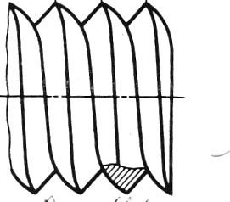

Рис.11.1

Резьбы классифицируются по форме поверхности, на которой она нарезана (цилиндрические, конические), по расположению резьбы на поверхности стержня или отверстия (наружные, внутренние), по форме профиля (треугольная, прямоугольная, трапецеидальная, круглая), назначению (крепежные, крепежно-уплотнительные, ходовые, специальные и др.), направлению винтовой поверхности ( левые и правые) и по числу заходов ( однозаходные и многозаходные).
Основными параметрами резьбы, определенные ГОСТ 11708-82, являются: профиль, номинальный диаметр, ход, шаг и направление витков.
Профиль резьбы - контур сечения резьбы плоскостью, проходящей через ее ось (рис.11.2).
Номинальный диаметр- диаметр, условно определяющий размер резьбы и применяемый при обозначениях резьбы. За номинальный диаметр большинство типов резьб применяется наружный диаметр d- это диаметр воображаемого цилиндра, описанного вокруг вершин наружной или впадин внутренней резьбы (рис.11.2).
Профиль резьбы - контур сечения резьбы плоскостью, проходящей через ее ось.
Угол профиля резьбы - угол между боковыми сторонами профиля.
Шаг резьбы Р - расстояние между соседними одноименными боковыми сторонами профиля в направлении, параллельном оси резьбы.
Ход резьбы t- расстояние между ближайшими одноименными боковыми сторонами профиля, принадлежащего одной и той же винтовой поверхности, в направлении, параллельного оси резьбы (рис.11.3).

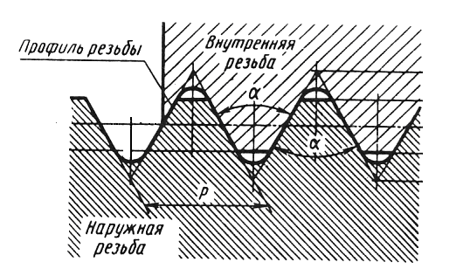
Рис.11.2

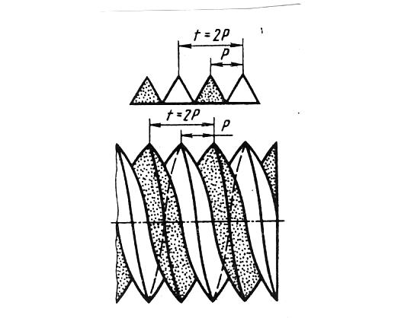
Рис.11.3

Изображение резьбы.
Правила изображения резьбы описаны в ГОСТ 2.311-68.
На стержне резьбу изображают сплошными основными линиями по наружному диаметру и сплошными тонкими линиями – по внутреннему диаметру (рис.11.4).
В отверстии резьбы изображают сплошными основными линиями по внутреннему диаметру и сплошными тонкими линиями - по наружному диаметру (рис.11.5).
На изображениях, полученных проецированием резьбовой поверхности на плоскость, перпендикулярную ее оси, сплошную тонкую линию проводят другой на ¾ длины окружности, разомкнутую в любом месте. Сплошную тонкую линию при изображении резьбы проводят на расстоянии не менее 0,8 мм от основной линии и не более величины шага резьбы.
Фаски на резьбовом стержне или в резьбовом отверстии, не имеющие специального конструктивного назначения, не изображаются в проекции на плоскость, перпендикулярную оси стержня или отверстия.

Рис.11.4 Рис.11.5

В резьбовых соединениях резьба условна, вычерчивается на стержне, а в отверстии только та часть резьбы, которая не закрыта стержнем (рис.11.6).
Рис.11.6

Обозначение резьбы.
Обозначение резьбы включает в себя: вид резьбы, размер, шаг и ход резьбы, поле допуска, класс прочности, направление резьбы, номер стандарта.
Вид резьбы условно обозначается:
М - метрическая резьба;
G - трубная цилиндрическая резьба;
Тr - трапецеидальная резьба;
S - упорная резьба;
R - трубная коническая наружная;
Rc - коническая внутренняя;
K - коническая дюймовая резьба.
Размер конических резьб и трубной цилиндрической резьбы условно обозначается в дюймах ( 1",- 28,4 мм), у всех остальных резьб наружний диаметр резьбы проставляется в миллиметрах.
Шаг резьбы не указывается для метрической резьбы с крупным шагом и для дюймовых резьб, в остальных случаях он указывается. Для многозаходных резьб в обозначения резьбы входит ход резьбы, а шаг проставляется в скобках.
Направление резьбы указывают только для левой резьбы (LH).
Поле допуска и класс точности резьбы на учебных чертежах не указывается.
Соединение деталей с помощью стандартных крепежных резьбовых изделий.
Крепежные резьбовые изделия (болты, винты, гайки, шпильки и др.) широко применяются в разъемных соединениях деталей машин. Для обеспечения взаимозаменяемости они стандартизованы.
Болт - цилиндрический стержень, на одном конце которого нарезана метрическая резьба с крупным или мелким шагом, а на другом - выполнена головка. В соединениях «болт-гайка» болт проходит через отверстия всех соединяемых деталей, а на его резьбовой конец навинчивается гайка. В состав стандартных крепежных деталей этого соединения входят: болт, гайка и шайба.
Шпилька - цилиндрический стержень с резьбой на обоих концах. Один конец шпильки называется ввинчиваемым концом. Длина его зависит от диаметра шпильки и от материала деталей, в которые ввинчивается шпилька. Второй резьбовой конец шпильки предназначен для навинчивания гайки и называется гаечным резьбовым концом.
Шпильки используют для скрепления двух и более деталей, если по конструктивным соображениям болтовое соединение невозможно или не нецелесообразно, например, из-за недоступности монтажа болтового соединения или из-за значительной толщины одной из соединяемых деталей, что делает установку болта большой длины неэкономичной.
В шпилечные соединения входят: шпилька, гайка, шайба и соединяемые детали, изображается такое соединение по тем же правилам, что и болтовое.
Винты применяют для соединения металлических деталей между собой и для предотвращения их смещения, в связи с этим винты разделяются на крепежные и установочные. Существуют винты разных конструкций, различающиеся формой головок и концов. Крепежный винт- цилиндрический стержень с резьбой для ввинчивания в одну из соединяемых деталей и с головкой различной формы.
Резьбовые соединения труб. Разъемные соединения труб с помощью резьбы применяют в трубопроводах, где должны быть обеспечены плотность и прочность соединений, простота их сборки и разборки.
Резьбовые соединения труб осуществляются резьбой на трубах и промежуточных деталях-фитингах. Фитинги – это соединительные части трубопроводов, которые являются стандартными изделиями. К ним относятся: угольники, муфты, тройники и т.д.
Размеры фитингов определяют в зависимости от величины условного прохода трубы (диаметр условного прохода Dy приблизительно равен внутреннему диаметру трубы).
Обозначение стандартных резьбовых изделий.
Структура условных обозначений крепежных деталей включает в себя:
- наименование изделия (болт, винт, шпилька и т.д.);
- исполнение (исполнение 1 не указывают);
- обозначение резьбы метрической и ее диаметр;
- шаг резьбы (для мелкой метрической);
- обозначение поля допуска резьбы;
- длину болта, винта, шпильки в мм;
- класс прочности;
- марку сплава или стали;
- обозначение вида покрытия;
10 – толщину покрытия в мм;
11- номер стандарта на крепежное изделие.
На учебных чертежах позиции 5,7,8,9,10 в курсе инженерной графики можно не включать в условное обозначение изделия.
Примеры условного обозначений крепежных изделий.
Болт М12×60 ГОСТ 7798-70 – с шестигранной головкой, первого исполнения с резьбой М12, шаг резьбы крупный, длина болта 60 мм.
Болт 2М12×1,25×60 ГОСТ 7798-70- с мелкой метрической резьбой М12×1,25, второго исполнения, длина 60 мм.
Винт М12×50 ГОСТ 1491-80 – с цилиндрической головкой, первого исполнения, с резьбой М12 с крупным шагом, длиной 50 мм.
Винт 2М12×1,25×50 ГОСТ 17475-80- с короткой головкой, второго исполнения, с мелкой метрической резьбой диаметром 12 мм и шагом 1,25 мм, длина винта 50 мм.
Шпилька М8×60 ГОСТ 22038-76- с крупной метрической резьбой диаметром 8 мм, длина шпильки 60 мм, предназначена для ввертывания в легкие сплавы и пластмассы, длина ввинчиваемого конца 16 мм.
Шпилька М8×1,0×60 ГОСТ 22038-76- та же но с мелким шагом резьбы 1,0 мм.
Гайка М12 ГОСТ 5915-70- первого исполнения с диаметром резьбы 12 мм, шаг резьбы крупный.
Гайка 2М12×1,25 ГОСТ 5915-70- второго исполнения, с мелкой метрической резьбой диаметром 12 мм и шагом 1,25 мм.
Шайба 20 ГОСТ 11371-78- круглая первого исполнения, для болта с резьбой М20.
Муфта длинная 20 ГОСТ 8955-75- прямая, неоцинкованная, для труб с условным проходом 20 мм.

Сварные соединения
Сварные соединения образуются в результате местного нагрева до расплавленного или пластического состояния соединяемых деталей. Этот метод занимает одно из ведущих мест в современной технологии: сваркой соединяются все марки сталей, чугуна, меди, латуни, бронзы, алюминиевых сплавов и термопластические пластмассы (винипласт, капрон, полистирол и др.).
В зависимости от взаимного расположения свариваемых деталей (или их элементов) различают следующие виды сварных соединений: встык, внахлестку, под углом, в виде тавра (рис. 11.7).

Рис. 11.7

Типы сварных швов и их применение в конструкциях. Места соединения деталей с помощью сварки называют сварными швами. Различают швы: стыковой - сварной шов стыкового соединения; угловой - сварной шов углового, нахлесточного и таврового соединений;
Способы сварки, типы и конструктивные элементы сварных швов определяются соответствующими стандартами. Условные изображения и обозначения швов сварных соединений выполняются в соответствии с ГОСТ 2.312-72. Сварные швы изображают сплошными основными линиями, если шов видимый, и штриховыми - если шов невидимый (рис. 11.8).

Рис.11.8
От изображения шва проводят одностороннюю стрелку с линией – выноской. Условное обозначение сварного шва пишут над полкой линии- выноски, если шов видимый, т.е. показана лицевая сторона шва, и под полкой линии- выноски, если шов невидимый, т.е. показана оборотная сторона шва.
Структура условного обозначения сварного шва представлена на рис. 11.9.
Рис.11.9

1- обозначение стандарта на основные типы и конструктивные элементы сварных швов;
2- буквенно - цифровое обозначение шва; оно характеризует взаимное расположение свариваемых деталей (У - угловое, Т - тавровое, Н - нахлесточное, С - стыковое);
3- условное обозначение способа сварки;
4- знак «» и размер катета сварочного шва;
5- характеристики прерывистого шва, диаметр сварной точки, ширина шва;
6- вспомогательные знаки (Ω или ➔) обработки шва.

Соединения пайкой и склеиванием
Соединения пайкой нашли широкое применение в электро и радиотехнике, приборостроении. Шов пайки изображают сплошной линией толщиной 2s. Для обозначения пайки используют условный знак (рис. 11.10)- дугу выпуклостью к стрелке, который чертят на линии- выноске, указывающей паяный шов.
Клеевой шов, как и паяный, изображается сплошной линией толщиной 2s. на линии- выноске чертится условный знак (рис.11.11), напоминающий букву К.

Рис.11.10 Рис.11.11
12 Виды изделий их документация.

ГОСТ 2.101-68 устанавливает следующие виды изделий: детали; сборочные единицы; комплексы; комплекты.
Деталью называют изделие, изготовленное из однородного по наименованию и марке материала без применения сборочных операций.
Сборочной единицей называется изделие, составные части которого подлежат соединению между собой сборочными операциями ( клепкой, сваркой, пайкой, опрессовкой, развальцовкой, склеиванием).
В учебных условиях применяют в основном два вида изделий – детали и сборочные единицы.

Виды конструкторских документов
Чертежи общего вида
К конструкторским документам относят графические и текстовые документы, которые определяют состав и устройство изделия и содержат необходимые данные для его разработки или изготовления, контроля, эксплуатации и контроля.
В зависимости от содержания ГОСТ 2.102-68 устанавливает 25 видов документов, в том числе чертеж детали, сборочный чертеж, чертеж общего вида, спецификацию, пояснительную записку и т.д.
Все конструкторские документы в зависимости от стадии разработки разделяют на проектные и рабочие. К проектным относят документы технического предложения, эскизного и технического проектов, к рабочим (рабочей документации) – чертеж детали, сборочный чертеж, спецификацию и др.
Одним из обязательных проектных документов является чертеж общего вида, выполняемый на стадии технического проекта. Чертеж общего вида - документ, определяющий конструкцию изделия, взаимодействие его основных составных частей и поясняющий принцип работы изделия. Он служит основанием для разработки рабочей конструкторской документации (рис. 12.1).

Рис. 12.1
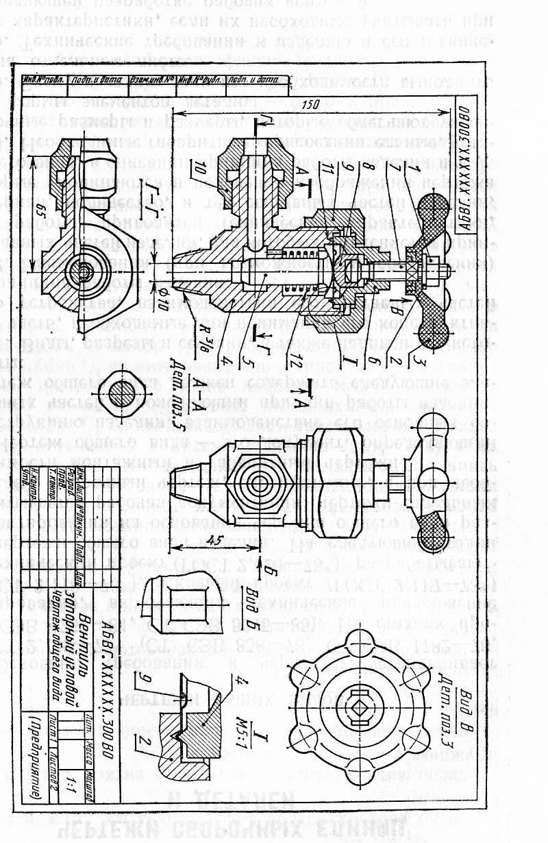
Чертеж общего вида включает в себя: изображение, виды, разрезы, сечения изделия, надписи и текстовую часть, необходимые для понимания конструктивного устройства изделия, взаимодействия его составных частей и принципа работы изделия;
наименование и обозначение составных частей изделия;
необходимые размеры:
Чертеж общего вида выполняется с соблюдением требований ГОСТ 2.109-73.
Наименование и обозначение составных частей изделия могут быть указаны одним из следующих способов:
на полках линий-выносок, проведенных от деталей на чертеже общего вида;
в таблице, размещенной на чертеже общего вида (рис. 12.2);
в таблице, выполненной на отдельных листах формата А4, в качестве последующих листов чертежа общего вида.
При наличии таблицы порядковый номер составных частей изделия указывается на полках линий – выносок в соответствии с этой таблицей.
Таблицу размещают над основной надписью чертежа.
Текстовую часть в виде технических требований и технической характеристики размещают обязательно на первом листе в виде колонки шириной не более 185 мм.
На чертеже общего вида проставляются габаритные, присоединительные, установочные и необходимые конструктивные размеры.
Чертеж общего вида служит основой для разработки чертежей деталей и сборочных единиц, из которых состоит изделие; сборочного чертежа и спецификации; технологических документов на сборку и контроль изделия. При разработке этих документов по описанию, техническим требованиям и таблице перечня устанавливают принцип работы изделия, взаимодействие деталей, виды соединений, их назначение, геометрическую форму и возможные способы изготовления деталей.

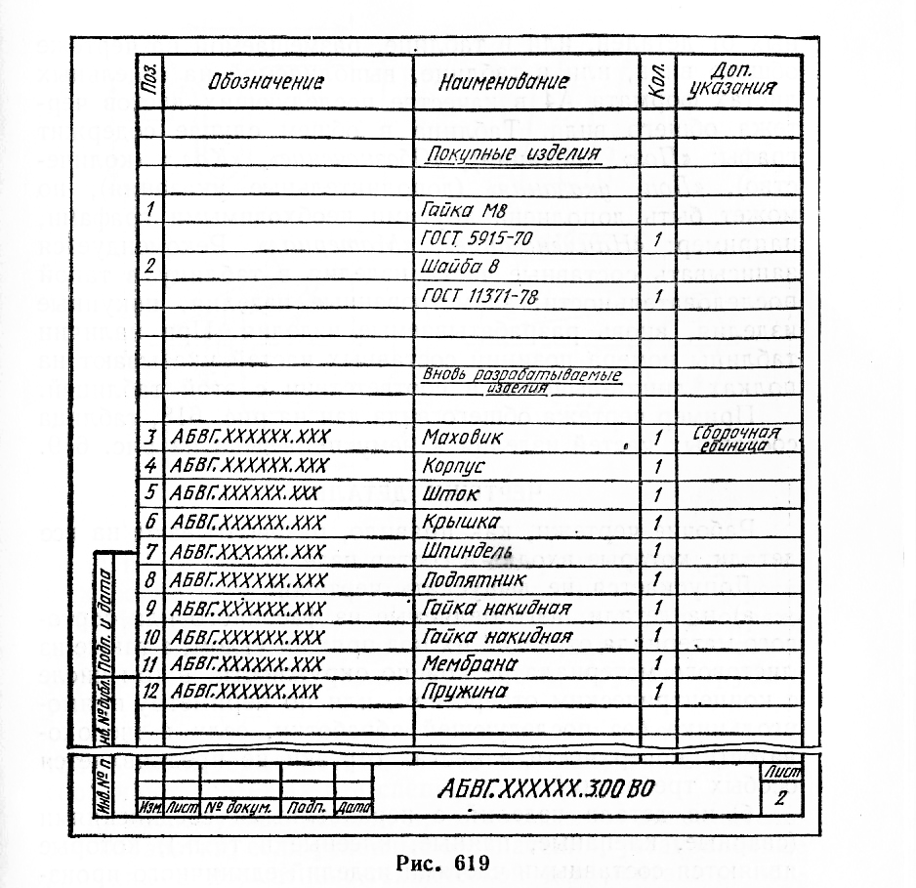

Рис. 12.2

Сборочный чертеж
Сборочным чертежом (СБ) называется документ, содержащий изображение сборочной единицы и другие данные, необходимые для ее сборки (изготовления) и контроля. Сборочный чертеж выполняется на стадии разработки рабочей документации на основании чертежа общего вида изделия.
На основании ГОСТ 2.109-73 сборочный чертеж должен содержать:
изображение сборочной единицы, дающее представление о расположении и взаимосвязи составных частей, соединяемых по данному чертежу и обеспечивающих возможность осуществления сборки и контроля сборочной единицы;
размеры и другие параметры и требования, которые должны быть выполнены и проконтролированы по данному чертежу;
указания о характере сопряжения разъемных частей изделия, а так же указания о способе соединения неразъемных соединений, например сварных, паяных и др.;
номера позиций составных частей, входящих в изделие;
основные характеристики изделия;
размеры габаритные, а также необходимые справочные размеры (рис.12.3);

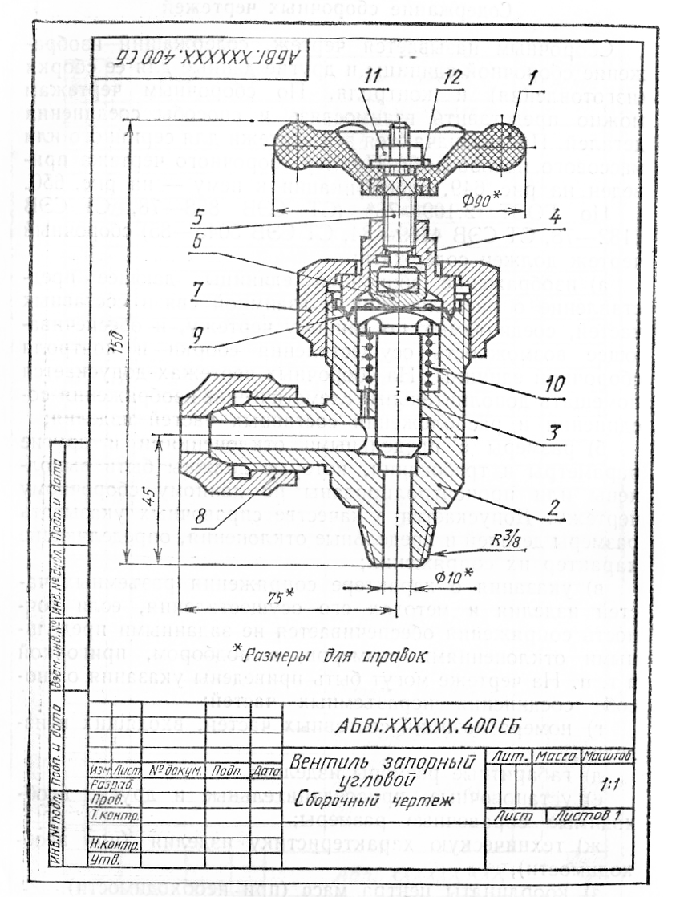

Рис. 12.3

На сборочных чертежах наносят следующие размеры:
Габаритные размеры, характеризующие три измерения изделия. Если один из размеров является переменным вследствие перемещения движущихся частей изделия, то на чертеже указывают размеры при крайних положениях подвижных частей.
Монтажные размеры, указывающие на взаимосвязь деталей в сборочной единице, например расстояние между осями валов, монтажные зазоры и т.п.
Установочные размеры, определяющие величины элементов, по которым изделие устанавливается на месте монтажа или присоединяется к другому изделию, например размеры центровых окружностей и диаметры отверстий под болты, расстояние между осями фундаментных болтов и т.п.
Эксплуатационные размеры, определяющие расчетную и конструктивную характеристику изделия, например диаметры проходных отверстий, размеры резьбы на присоединительных элементах и т.п.
На сборочных чертежах так же указывают размеры отверстий под крепежные изделия, если эти отверстия выполняются в процессе сборки.
Все составные части сборочной единицы нумеруются в соответствии с номерами позиций, указанных в спецификации этой сборочной единицы.
Номера позиций указывают на полках линий - выносок, проводимых от точек на изображениях составных частей сборочной единицы, которые проецируются как видимые на основных видах или заменяющих их разрезах.
Номера позиций располагают параллельно основной надписи чертежа вне контура изображения и группируют их в колонку или строчку по возможности на одной линии.
Полнота изображения изделия на сборочном чертеже определяется наличием необходимых видов, разрезов, сечений и выносных элементов. При определении необходимого числа видов исходят из сложности изделия. Число видов должно быть минимальным, но достаточным для полного представления об устройстве изделия. С целью сокращения числа основных видов рекомендуется применять местные и дополнительные виды.
Сборочные чертежи в большинстве случаев выполняют с разрезами, позволяющими выявить характер соединения деталей. Применяют разрезы простые и сложные, полные и местные. Если изображаемое изделие проецируется в форме симметричной фигуры, рекомендуется в одном изображении соединять половину вида с половиной разреза или часть вида и часть разреза.
При выполнении сборочных чертежей во многих случаях в разрезы попадают сплошные детали типа валов, болтов, шпонок, шпилек, шариков и др., которые соприкасаются с другими частями изделия. При сечении в продольном направлении подобные детали условно показывают нерассеченными и не штрихуют.

Спецификация
Спецификацией называется конструкторский документ, определяющий состав сборочной единицы, комплекса или комплекта.
Спецификация составляется в табличной форме на отдельных листах формата А4 (297×210) на каждую сборочную единицу (рис. 12.4). Основная надпись выполняется размером 40×185 в соответствии с ГОСТ 2.104-68.
Форма и порядок заполнения спецификации определяется ГОСТ 2.108-68. Заполняют спецификацию сверху вниз. Разделы спецификации располагаются в такой последовательности: документация, комплексы, сборочные единицы, детали, стандартные изделия, прочие изделия, материалы, комплекты.
Спецификация содержит семь граф: формат, зона, позиция, обозначение, наименование, количество, примечание. Пример выполнения спецификации показан на рис. 12.4.
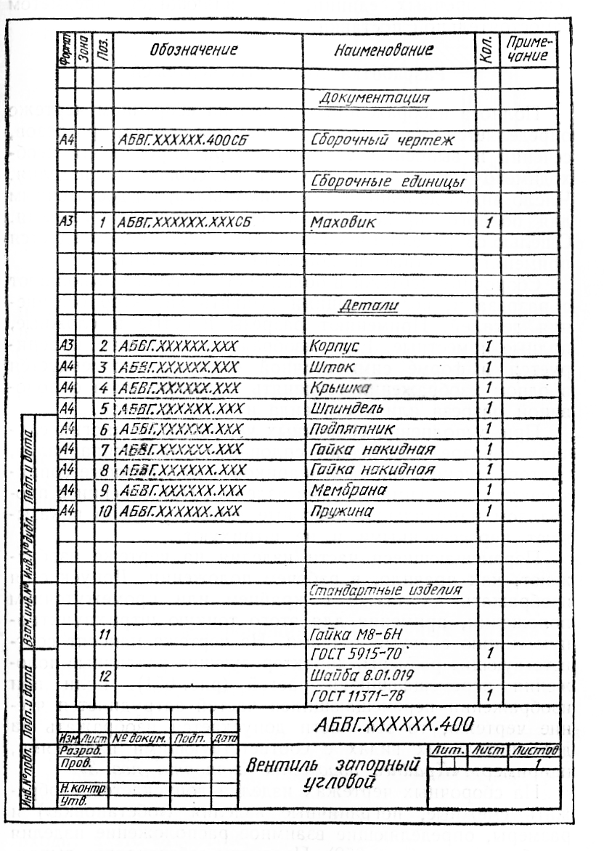

Рис. 12.4

Рабочие чертежи деталей
Рабочий чертеж детали – это конструкторский документ, содержащий изображение детали и другие данные, необходимые для ее изготовления и контроля.
По количеству и содержанию изображения детали должны давать полное представление о форме и размерах детали.
При оформлении рабочих чертежей пользуются ГОСТ 2.301-68 ÷ 2.307-68. основная надпись по ГОСТ 2.104-68.
Чертежу детали присваивается обозначение как основному конструкторскому документу – без шифра.
Последовательность выполнения чертежей деталей.
1. Выяснить по чертежу общего вида принцип работы, назначение детали в изделии, ее наименование, материал, геометрические формы.
2. Определить возможные способы изготовления детали.
3. Условно разделить деталь на простейшие геометрические тела.
4. Выбрать изображения и их расположение: основной вид, дополнительные виды, разрезы, сечения, необходимые и достаточные для подробного выявления геометрических форм детали.
5. Выбрать масштаб изображений и формат.
6. Вычертить изображения детали и ее элементов.
7. Определить базы для простановки размеров. Нанести выносные и размерные линии поставить размерные числа.
8. Заполнить основную надпись.

Простановка размеров на чертежах деталей
Общие правила по нанесению размеров на чертежах устанавливает ГОСТ 2.307-68. приступая к простановке размеров на технических чертежах деталей, необходимо рассматривать деталь не только как геометрическое тело, состоящее из отдельных геометрических поверхностей, но и учитывать назначение, положение и работу детали в механизме, способы ее изготовления и контроля.

Понятие о базах
Базой называется сочетание поверхностей, линий или точек, определяющих положение детали в механизме, при обработке, при измерении.
Конструкторскими базами называется сочетание поверхностей, линий, точек, определяющих положение детали в механизме.
Технологическими базами называется сочетание поверхностей, линий, точек, определяющих положение детали при обработке.
Мерительными базами называются поверхности или их сочетания, от которых производится измерение геометрических форм модели.
В зависимости от сложности деталь имеет одну или несколько баз.

Классификация размеров
Все размеры можно разделить на две основные группы: размеры сопряженные и размеры свободные.
Сопряженные размеры связывают деталь с другими деталями готового изделия. Они обеспечивают правильное положение детали в механизме, точность работы детали, а так же возможность сборки и разборки всего механизма, взаимозаменяемость деталей. Свободные размеры определяют положение и форму элементов деталей, которые не входят в непосредственный контакт с поверхностями других деталей. Эти размеры выполняют с меньшей точностью.
При определении форм детали выделяют размеры формообразующие и координирующие. При учете способов обработки детали и ее работы в механизме возникает соответственно еще две группы размеров: технологические и конструктивные.
Методы простановки размеров
Существует три метода: цепной, координатный, комбинированный.
Цепной метод ( 12.5,а). Размеры ставятся один за другим. При выполнении каждого размера происходит переход к новой базе Т₁, Т₂, Т₃. Погрешность, возникающая при выполнении каждого элемента, не влияет на точность получения остальных размеров.

Рис. 12.5

Это является преимуществом данного метода, но есть и существенный недостаток: суммарная ошибка слагается из ошибок всех элементов. Поэтому его применяют при необходимости получить деталь, элементы которой изготовлены с одинаковой точностью.
Координатный метод (рис. 12.5, б). Все размеры ставятся и измеряются от одной заранее выбранной базы Т независимо один от другого. В этом случае точность размеров промежуточных элементов (например, В и Г) зависит от точности выполнения размеров A, Б и D. преимущество данного метода – единая база для обработки.
Комбинированный метод (рис. 12.5, в). Это наиболее распространенный метод; в нем сочетаются методы цепной и координатный. Например, если на валике нужно выдержать размер В, то для простановки размеров А и Д используется координатный метод с базой Т₁, для простановки размера В применяется цепной метод с базами Т₁, Т₂.

Общие указания к простановке размеров
Для рациональной простановки размеров на чертеже необходимо:
- выяснить назначение и работу детали в механизме;
- разграничить сопряженные и свободные поверхности; поверхности, являющиеся конструкторскими, технологическими, мерительными базами;
- выявить сопряженные и свободные размеры;
- представить возможную последовательность обработки всех элементов детали и их измерение;
- расчленить деталь на отдельные геометрические элементы;
- поставить размеры, связывающие между собой отдельные элементы детали (координирующие размеры), и размеры, характеризующие форму отдельных геометрических элементов. Размерные числа уточнить по стандарту.

Необходимо стремиться к тому, чтобы совпадали конструкторские и технологические базы. Размеры, определяющие положение сопряженных поверхностей, ставятся, как правило, от общих конструкторских баз.
Большее число свободных размеров от технологических баз с учетом возможной технологической обработки изделия и удобства его контроля.

Выполнение чертежей деталей различных групп
Детали сложной формы изготавливаются обычно литьем или горячей штамповкой. Этими способами могут быть изготовлены детали и несложной формы, не требующие большой точности, где применение других способов нерационально (рис. 12.6)
На чертежах литых деталей, требующих последующей механической обработки, размер между необработанной поверхностью- литейной базой и обработанной поверхностью - основной размерной базой ставится только один раз.

Рис. 12.6

Остальные размеры проставляются от основной размерной базы. От литейной базы указывают размеры до остальных необработанных поверхностей.
Детали, ограниченные поверхностями вращения, могут быть изготовлены из круглых или ограниченных прутков, из труб (рис. 12.7, 12.8). Независимо от того, каким способом выполнена заготовка, на чертеже детали этой группы всегда располагаются так, чтобы ось детали была параллельна основной надписи.
Основное изображение детали по своему расположению на чертеже должно соответствовать тому положению детали, при котором производится наибольший объем обработки (рис.12.7).

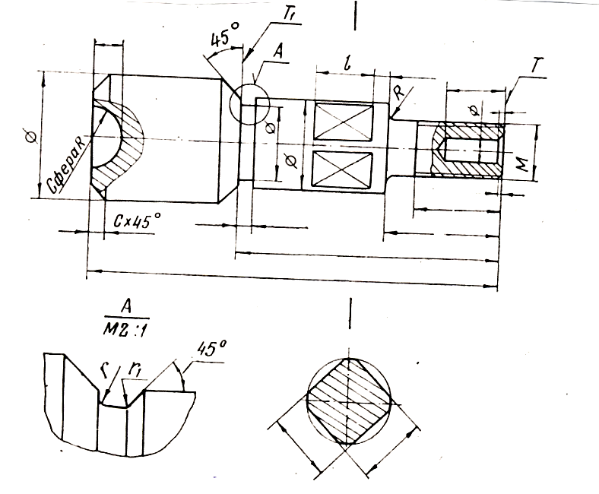
Рис. 12.7

Если основные формы детали расположены внутри, то отверстие большего диаметра располагается справа (рис. 12.8).

Рис. 12.8

Если деталь имеет внутренние полости, то разрез выполняется под осью; размеры на внутреннюю конфигурацию ставятся со стороны разреза, размеры на наружную конфигурацию ставятся над осью со стороны вида.
Обозначение материалов
На рабочих чертежах помещают необходимые данные материала, из которого деталь изготовлена.
В основной надписи чертежа детали указывают вид, наименование и марку материала, в соответствии с его стандартом или другим нормативным документом.
Углеродистую сталь обыкновенного качества обозначают: Ст.0, Ст.1, Ст.2, Ст.3, Ст.4, Ст.5, Ст.6. В графе основной надписи записывают, например, Ст.3, ГОСТ 380-88.
В обозначение углеродистой качественной конструкционной стали входят двузначные числа, показывающие содержание углерода в сотых долях процента. Сталь 25 ГОСТ 1050-88.
Углеродистую инструментальную сталь обозначают буквой У с указанием содержания углерода, например, Сталь У8 ГОСТ 1435-74
Легированные машиностроительные стали имеют обозначения легирующих элементов: Г- марганец, С – кремний, Х – хром, М- молибден и т.д., и процентное содержание этих элементов, например хромоникелевая сталь марки 20 ХН: Сталь 20 ХН ГОСТ 4543-71.
Серый чугун СЧ в своем обозначении содержит предел прочности на растяжение (первые две цифры) и предел прочности на изгиб (вторые две цифры), например СЧ 18-36 ГОСТ 1412-70.
Ковкий чугун КЧ в своем обозначении содержит предел прочности на растяжение (первые две цифры) и удлинение в процентах (вторые две цифры), например: КЧ 35-10 ГОСТ 1215-59.
Латунь - медно- цинковый сплав, обрабатываемый давлением, изготовляется марок Л96, Л90, Л70, Л63, в основной надписи записывают, например: Л70 ГОСТ 15527-70.
Латунь – медно – цинковый сплав литейной выпускают марок ЛА67-2,5; ЛАЖМц 66-6-3-2; ЛМцС 58-22; ЛК80-3Л и др. Первые две цифры дают процентное содержание меди, а остальные- процентное содержание компонентов ( алюминия А, железа Ж, марганца Мц и др.). в основной надписи записывают, например, ЛАЖМц 66-6-3-2 гост 17711-75.
Бронзы оловянные литейные изготовляют марок Бр. ОЦС 5-5-5 и др. цифры обозначают процентное содержание компонентов (олово - О, цинк - Ц, свинец-С и т.д.), остальное-медь. Пример условной записи: Бр. ОЦС 5-5-5 ГОСТ 613-65.
Бронзы безоловянные, специальные бывают марок Бр. 45, Бр. 47, Бр. АЖН 10-44, Бр. Мц. 5 и др. пример обозначения: Бр. Мц 5 ГОСТ 18175-72.
Алюминиевые сплавы АЛ, АК, Д1,Д6,Д7 записываются в основной надписи по типу: АЛ - 4 ГОСТ 2685-75, АК 2 ГОСТ 4784-74, Д6 ГОСТ 13722-68.
Все металлы имеют единое условное графическое обозначение (штриховку) на изображениях в разрезах и сечениях (см. ГОСТ 2.306-68).
Из широко используемых неметаллических материалов можно выделить следующие:
резина листовая техническая ГОСТ 7338-65;
паронит ГОСТ 481-71;
винипласт листовой ГОСТ 9639-71;
текстолит конструкционный ГОСТ 5-78;
гетинакс ГОСТ 2718-74;
полиэтилен ГОСТ 16338-77;
фторопласт ГОСТ 14906-77.
Условное обозначение и марки этих материалов определяются их стандартами. Все выше перечисленные неметаллические материалы имеют единое условное графическое изображение на чертежах (штриховка «в клетку»).

Библиографический список

- Гордон В.О., Семенов-Огиевский М.А. Курс начертательной геометрии. – М.: Высш. шк., 2000.
- Гордон В.О., Иванов Ю.Б., Солнцева Т.Е. Сборник задач по курсу начертательной геометрии. –М.: Высш. шк., 2000.
- Локтев О.В., Числов П.А. Задачник по начертательной геометрии. – М.: Высш. шк., 1984.
4. Левицкий В.С. Машиностроительное черчение и автоматизация выполнения чертежей: Учеб. для втузов. 5-е изд., перераб. и доп. – М.: Высш. шк.,2001.
5. Инженерная графика. Под редакцией В.Г. Бурова и Н.Г. Иванцивской. - М.: «Логос» 2006.
6. Богданов В.Н. и др. Справочное руководство по черчению. – М.: «Машиностроение», 1989.

Содержание

1. Метод проекций………………………………………………………………3
2. Проецирование на три плоскости проекций………………………...........4
3. Проекции точки, прямой и плоскости……………………………………..6
4. Способы преобразования чертежа………………………………………….17
5. Поверхности и их проекции………………………………………………… 21
6. Позиционные задачи………………………………………………………….26
7. Развертывание поверхностей………………………………………………..41
8. Аксонометрические проекции……………………………………………….46
9. Виды……………………………………………………………………………..51
10. Разрезы. Сечения……………………………………………………………..54
11. Разрезы. Резьбовые соединения. Неразъемные соединения……………60
12. Виды изделий и их документация………………………………………….67

Учебное издание

Муртазина Дамира Николаевна

Начертательная геометрия.
Инженерная графика

Учебное пособие
по дисциплине
«НАЧЕРТАТЕЛЬНАЯ ГЕОМЕТРИЯ.
ИНЖЕНЕРНАЯ ГРАФИКА»

Кафедра инженерной графики КГЭУ

Редактор издательского отдела
Компьютерная верстка

